Pan zmartwychwstał prawdziwie, Alleluja!

Drodzy Rodzice!
Niechaj Zmartwychwstały Chrystus darzy Was zdrowiem, radością, wiarą, nadzieją
i błogosławieństwem.
Niech wnosi miłość i pokój oraz wzajemną życzliwość każdego dnia.
Pięknego, rodzinnego świętowania
życzą
Anna Rak i Agata Pawlik
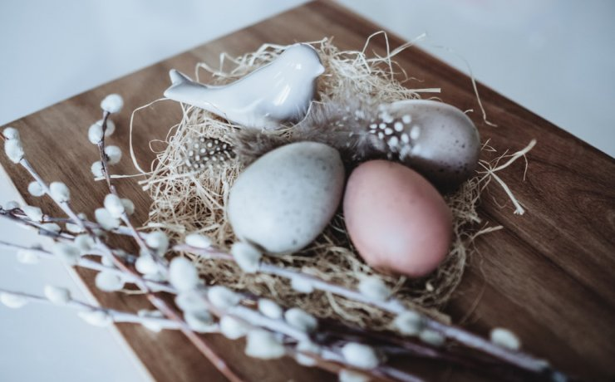
Wesołych Świąt!

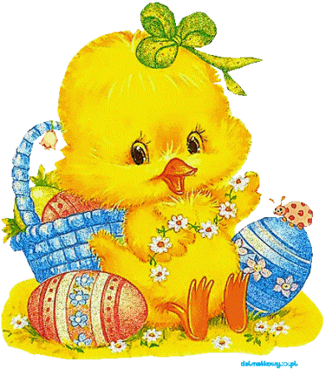
Kochane dzieci!
Moc prezentów od zajączka,
co koszyczek trzyma w rączkach,
A w nim jajek kolorowych
i kurczaków odjazdowych!
Wielu wrażeń mokrej głowy
w poniedziałek dyngusowy.
I smacznego święconego
i wszystkiego najlepszego.

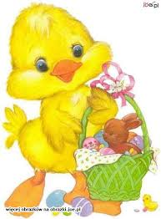
Wesołych świąt
oraz samych słonecznych
i cudownych dni…
życzą
pani Ania i pani Agatka

https://www.youtube.com/watch?v=PrCTwTwCVXU – proszę kliknąć prawym przyciskiem i otworzyć hiperłącze
W wolnej chwili proszę, aby dzieci uzupełniły karty pracy
* dzieci 4-letnie strony 31,32
* dzieci 5-letnie karty do strony 80.

